 

Synthèse de Projet

IG 3

Conception et développement d’un site web

**URL :** [**http://lecuistot.alwaysdata.net/**](http://lecuistot.alwaysdata.net/)

**Durée du projet** : 19 jours

**Auteur :** PHILIPPE Gaétan, *Etudiant en 3e année d’Informatique et Gestion*

**Enseignants :** CASTELLTORT Arnaud, LAURENT Anne

Université de Montpellier Polytech Montpellier

Département Informatique et Gestion

Place Eugène Bataillon 34095 Montpellier

Tel : 04-67-14-31-60

Sommaire

Introduction…………………………………………………………………………………………………………p.3

1. Phases du projet……………………………………………………………………………………………....p.4
   1. Les principales phases………………………………………………………………………p.4
   2. Rétro planning du projet………………………………………………………………...…p.5
2. Description du déroulement et des problèmes rencontrés……………………………….…p.5
   1. Conception…………………………………………………………………………………….…p.5
   2. Développement……………………………………………………………………………..…p.8
   3. Hébergement et tests, schéma d’architecture………………………………….…p.11
3. Technologies utilisées………………………………………………………………………………………p.12

Conclusion…………………………………………………………………………………………………….………p.13

Introduction

Dans le cadre de fin des cours d’Architecture Web et de Développement d’Applications Relationnelles, enseignés respectivement par CASTELLTORT Arnaud et LAURENT Anne, nous devions réaliser un site web.

Le sujet de ce projet est libre, ce qui signifie que chacun pouvait fixer « ses frontières » là où il le désirait, selon ce qu’il pensait être capable de réaliser. Il a été annoncé le 13 mai, et la date de livraison est le 1er juin, ce qui a laissé 19 jours pour le réaliser.

L’objectif est donc de réaliser un site web, en mettant en pratique les concepts vus en cours. Même s’il n’y a pas de « limites » de ce que l’on peut faire, les enseignants attendent avant tout un site fonctionnel et bien entendu accessible sur internet. C’est pourquoi un des objectifs de ce projet est aussi de savoir gérer le temps en se fixant les bonnes limites.

Dans un premier temps, nous aborderons les différentes phases du projet avec un rétro-planning de ces phases, avant de nous intéresser à la description du déroulement et des problèmes rencontrés, puis nous dresserons un bilan de ce projet.

1. Phases du projet
   1. Les principales phases

Voici les différentes phases du projet (celles-ci seront détaillées dans la deuxième partie de ce rapport) :

* Choix du sujet :

En ce qui me concerne, j’ai choisi de faire un site de recettes de cuisine, qui permettrait aux utilisateurs de consulter de bonnes recettes, postées elles-mêmes par d’autres utilisateurs.

* Conception :

Durant cette phase, il a fallu délimiter les frontières du projet par rapport au temps donné, et ainsi fixer les objectifs à atteindre avant la date de fin de projet. Une fois cette phase terminée, la Base de Données a pu être mise en place.

* Développement :

Développement du site web et recherche d’un hébergeur gratuit pratique.

* Tests & corrections :

Tests des différentes fonctionnalités du site en ligne et correction de quelques bugs.

* Rédaction du rapport & livraison
  1. Rétro-planning du projet

Le diagramme de GANTT présent ci-dessous illustre la durée des 5 grandes phases du projet (l’écart entre 2 barres équivaut à un jours) :

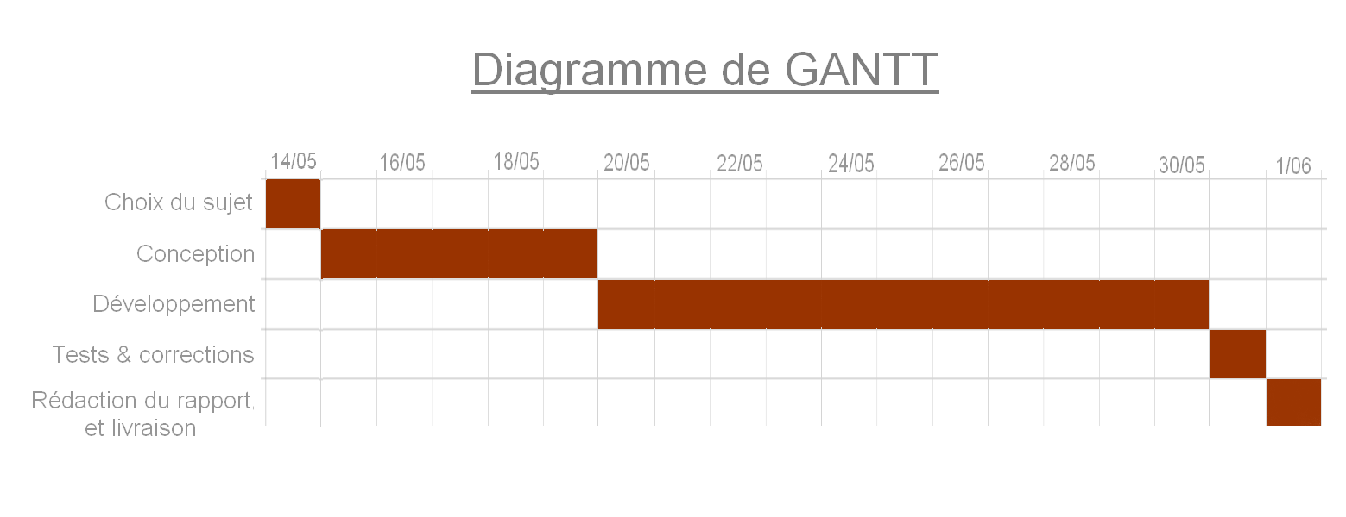

1. Description du déroulement et des problèmes rencontrés
   1. Conception

Après avoir choisi de faire un site de recettes de cuisine, j’ai commencé à réfléchir aux grandes fonctionnalités qu’aurait mon site. Parmi celles-ci, il y a bien entendu « tout le monde pourra consulter les différentes recettes de cuisine », mais on trouve aussi « un espace membre sera disponible et permettra de noter et d’ajouter des recettes ». On peut dire que ces grandes fonctionnalités sont par la suite devenues des objectifs que je jugeais réalisables par rapport au temps que j’avais pour faire le site.

J’ai par la suite réfléchit davantage à ces fonctionnalités, puis établit le MCD suivant :

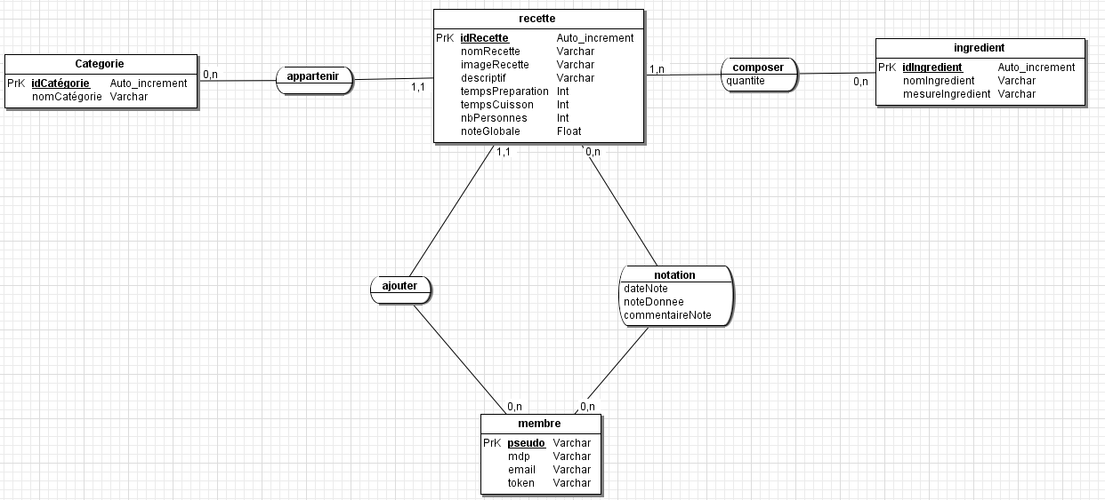

Voici le MLD correspondant :

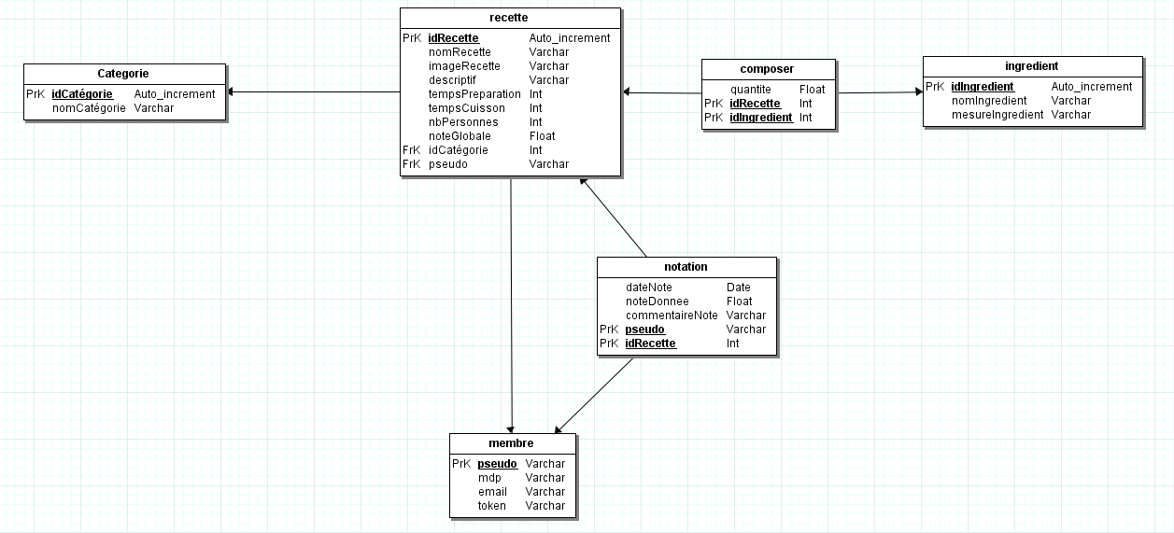

Au final, on obtient donc ces tables dans la base de données :

categorie(idCategorie, nomCatagorie)

ingredient(idIngredient, nomIngredient, mesureIngredient)

recette(idRecette, nomRecette, imageRecette, descriptif, tempsPreparation, tempsCuisson, nbPersonnes, noteGlobale, #idCategorie, #pseudo)

composer(#idRecette, #idIngrédient, quantite)

membre(pseudo, mdp, email, token)

notation(#idRecette, #pseudo, dateNote, noteDonnee, commentaireNote)

Voici les scritps de création de ces tables :

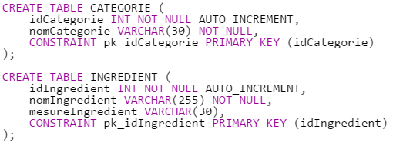

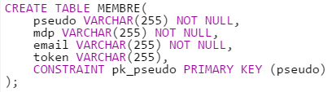

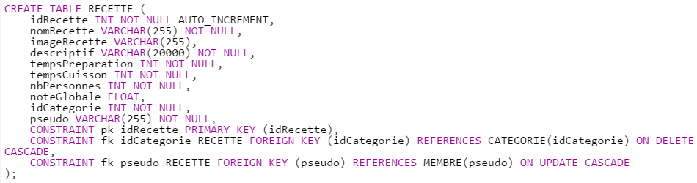

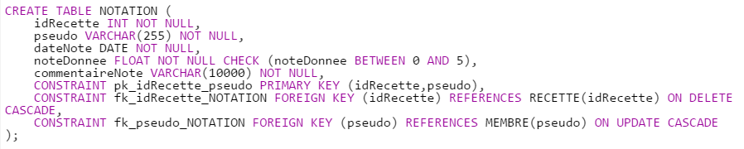

* 1. Développement
* Développement des principales fonctionnalités :

Une fois les tables de la base de données créées, j’ai pu commencer à programmer mon site. J’ai d’abord réalisé la page d’accueil, puis les pages de listes de recettes et la page d’une recette en particulier. La réalisation de ces pages a pris un certain temps, surtout que cela faisait un moment que je n’avais pas fait de programmation web.

Dès que la consultation des recettes fonctionnait bien, j’ai commencé à développer l’espace membre. Vraisemblablement, je ne pensais pas que cela me prendrait autant de temps. En effet, ne voulant pas utiliser les sessions pour éviter des dysfonctionnements sur le serveur, j’ai utilisé des cookies. C’est pour cela qu’il y a un champ « token » dans la table membre. Lorsque l’utilisateur est déconnecté, ce champ vaut NULL. A chaque connexion d’un membre, il y a création de deux cookies, contenant le pseudo du membre, et la valeur du champ token généré grâce à la fonction uniqid(). On notera qu’une fois le cookie créée, il y a une injection dans la base de données permettant de mettre à jour la valeur du champ token. Lorsque le membre se déconnecte ou ferme son navigateur, les cookies lui correspondant sont détruits, et on remet à NULL le champ token dans la base.

Ensuite, j’ai tenté de développer la page d’ajout d’une recette. Pour cela, il a d’abord fallu se renseigner et se documenter comment marchais l’upload en php, car je tenais à ce que l’utilisateur soit en mesure d’ajouter une photo correspondant à la recette.

Après avoir réussi à faire marcher l’upload, j’ai rencontré un problème majeur, qui concerne le fait « d’entrer » les ingrédients correspondant à la recette à ajouter. En effet, ne sachant pas vraiment comment procéder, j’ai choisis d’afficher tous les ingrédients existants dans la base, et de mettre à côté de chacun d’eux un « input » que l’utilisateur peut remplir pour spécifier la quantité de cet ingrédient qu’il faut pour la recette qu’il est en train d’ajouter. Mais si la recette à ajouter nécessitait un ingrédient non présent dans la base, cela posait réellement problème. Lors de la dernière séance de TD d’Architecture Web, Arnaud CASTELLTORT m’a confirmé cela était en effet un problème, et qu’il fallait le résoudre en ajoutant de l’interactivité à mon site. Lors du dernier week-end avant de rendre le projet, j’ai réussi à réaliser cette fonctionnalité en me servant de Javascript et de jQuery.

En ce qui concerne le fais d’attribuer une note à une recette, ceci n’est possible que si la personne souhaitant noter la recette est un membre connecté. Lorsqu’il affecte une note à une recette, ce membre doit mettre un petit commentaire justifiant la note qu’il a mis.

* Les triggers :

A chaque fois qu’un membre note une recette, le champ noteGlobale (de la table recette) est mis à jour pour cette recette. Cette mise à jour se fait grâce à un trigger calculant la moyenne des notes données à cette recette :

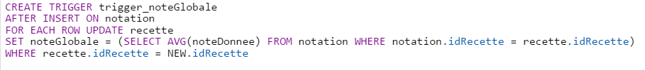

Je voulais faire un autre trigger permettant de supprimer une recette jugée « mauvaise » par les utilisateurs (en supprimant cette recette dès qu’elle avait été notée au moins 10 fois et que la moyenne de ces notes était inférieure à 2). Mais du coup je ne l’ai pas mis en place dans la base, car ce trigger agissait « after insert on notation », et se déclenchait donc en même temps que le trigger mettant à jour la note globale, ce qui est tout simplement impossible avec MySQL. Voici les lignes de code correspondant à ce trigger :

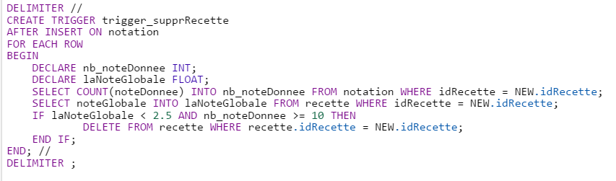

Mon autre trigger est chargé de se déclencher à chaque ajout d’une recette, pour vérifier si les temps de préparation et de cuisson ne sont pas tous les deux à 0. Si c’est le cas, l’insertion ne se fait pas (car il parait impossible de cuisiner un plat en 0 minute). Le voici :

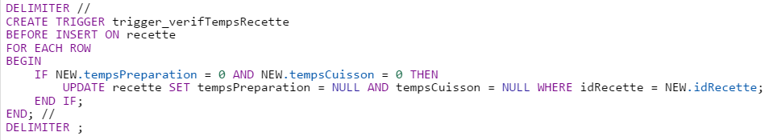

* Le design & l’ergonomie :

J’ai fait mon maximum mon avoir un site agréable à voir, et avec une bonne ergonomie, puisque je pense que ceci est une chose essentielle dans le monde d’internet. En effet, une personne consultant un site aura plus tendance à vite vouloir changer de site si celui-ci n’est pas pratique ou pas agréable esthétiquement. De plus, mon site se veut « responsive design », puisqu’il s’adapte à la taille de l’écran. Ceci aussi me paraissait très important puisque de nos jours, internet est plus accédé depuis les téléphones portables et tablettes que depuis les PC. Pour mettre en place ce responsive design, j’ai utilisé Bootstrap ainsi que ce que l’on appelle les media queries.

* La gestion des « erreurs » :

J’ai tenté d’avoir une gestion des « erreurs » assez élégante, comme c’est le cas sur la plupart des sites aujourd’hui. Par gestion des erreurs, j’entends notifier à l’utilisateur que ce qu’il tente de faire est par exemple impossible ou qu’il s’est trompé en réalisant une action. Voici un exemple dans le cas où un utilisateur tentant de se connecter n’a pas fourni les bons identifiants :

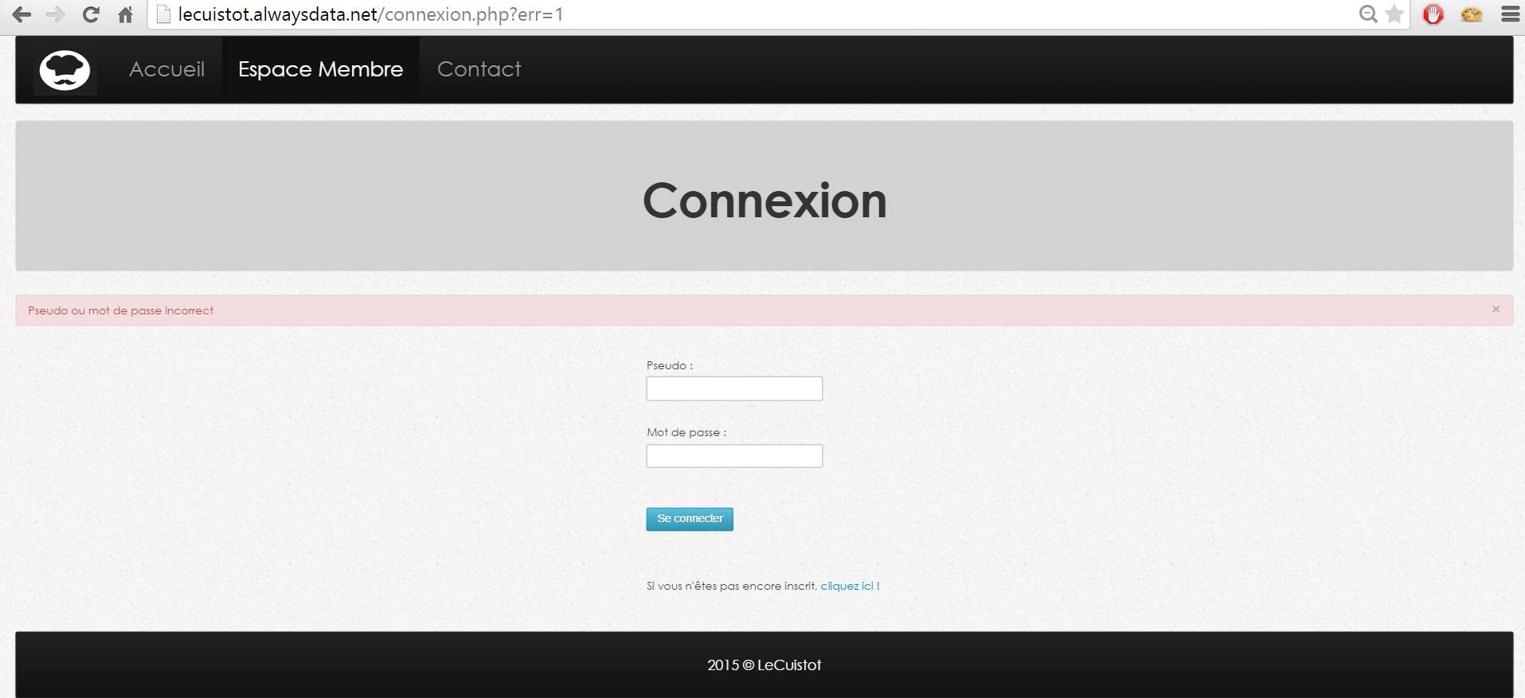

Dans ce cas, on fait donc apparaitre un petit message d’erreur en rouge pour lui dire qu’il n’a pas fournis les bons identifiants.

* 1. Hébergement et tests, schéma d’architecture

Après quelques recherches sur le choix de mon hébergeur, mon choix s’est porté sur alwaysdata. Cet hébergeur est gratuit, pratique à utiliser, et surtout, il prend en compte les triggers et il est possible de gérer les clés étrangères avec celui-ci (ceci n’est pas le cas de tous les hébergeurs gratuits). Cependant, il est parfois assez long lors du chargement de certaines pages.

Une fois le site en ligne, j’ai procédé à quelques tests des différentes fonctionnalités du site, ce qui m’a permis de corriger quelques bugs ! Ces bugs corrigés, j’ai ajouté des recettes de cuisine (2 entrées, 2 plats chauds, 2 desserts) (et donc des ingrédients), via la page ajouter de l’espace membre, puis procédé à quelques notations et commentaires sur ces différentes recettes. Puis j’ai généré des données pour remplir mes tables grâce au générateur de données [www.mockaroo.com](http://www.mockaroo.com) (1000 lignes pour la table membre par exemple).

Au final, on obtient donc le schéma d’architecture suivant :

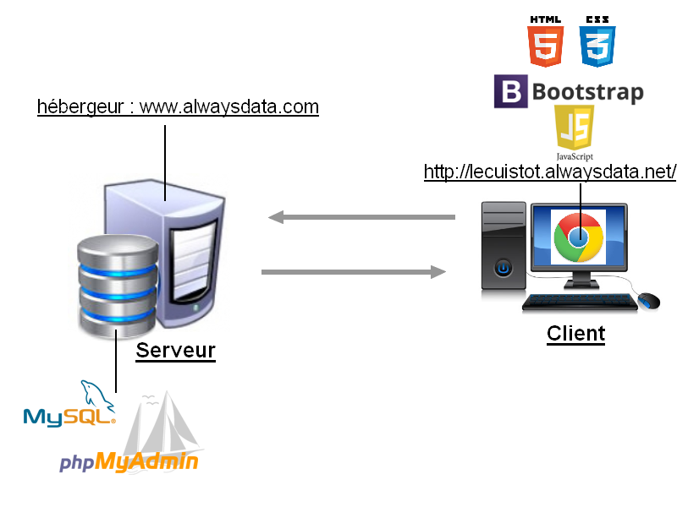

1. Technologies utilisées

Pour structurer les pages du site, j’ai bien entendu utilisé le langage HTML, tandis que le CSS a été utilisé pour sa présentation et sa mise en forme.



Pour le CSS, j’ai aussi utilisé Bootstrap, qui est d’ailleurs très pratique pour faire fonctionner un site en responsive design.



J’ai également utilisé un peu de Javascript pour l’ajout d’ingrédients en dynamique, mais aussi pour vérifier que les deux mots de passes saisis lors de l’inscription sont identiques.



C’est dans Notepad++ que j’ai développé le site.

Pour gérer la base de données, je me suis servi de MySQL, et de phpMyAdmin.



Enfin, le site a, comme on l’a dit, été hébergé sur alwaysdata, et la connexion TCP s’est faite par le biais de FileZilla.



Conclusion

Tout d’abord, il convient de dire que même si le délai du projet était assez « court » et qu’il est tombé dans une période de partiel, j’ai pris du plaisir à concevoir et développer ce site. En effet, devoir mener un projet à bien et atteindre les objectifs fixés en temps voulu a pour moi constitué un véritable challenge.

Il s’agissait d’ailleurs de la première fois où j’avais un « aussi gros projet » à faire dans un délai aussi court. Mais même si cela m’a demandé énormément de travail et d’investissement, ce projet a été enrichissant.

Comme nous l’avons dit précédemment, il n’y avait pas vraiment de contraintes (hormis rendre un site fonctionnel, comportant deux triggers), ce qui peut à priori sembler être une bonne chose. Mais j’ai trouvé que cela n’était pas si facile que cela, car il fallait d’abord trouver une idée de sujet, puis savoir se fixer « les bonnes limites ». Néanmoins, je pense que j’ai réussi à atteindre les objectifs que je m’étais fixé, même si, il est vrai que j’aurai aimé avoir un tout petit plus de temps pour pouvoir améliorer un peu le site, peut-être en ajoutant un peu plus d’interactivité, et pourquoi pas enrichir l’espace membre (en donnant par exemple la possibilité aux membres de voir la listes des recettes qu’ils ont ajoutées, et en leur donnant l’opportunité de modifier celles-ci (pour les améliorer par exemple)).

Finalement, je pense que ce projet aura été une très bonne chose, et est de bon augure pour la suite, étant donné que nous aurons de nombreux projets à réaliser l’année prochaine.